Ләззат Қожамұратова,
ОҚО Сайрам ауданы Әсіларық ауылы №49 Ш.Уәлиханов атындағы жалпы орта мектептің бастауыш сынып мұғалімі

Оқу мақсаты: |  | 1.4.1.1 Жердің пішінін оның жасанды моделі негізінде анықтау
Сабақтың мақсаты: |  | Барлық оқушылар:жасанды моделіне сүйене отырып, Жердің пішінін анықтау;  Оқушылардың басым бөлігі:қоршаған әлемдегі құбылыстарды, үдерістерді және нысандарды зерттеу қажеттілігін түсіндіру.  Кейбір оқушылар: жаңа сабақта алған білімдерін өмірде қолданады.
Ресурстар: |  | глобус (әр топқа біреу);  түрлі түсті түймелер.
Тірек сөздер |  | Жер шары-глобус-globe
Күтілетін нәтижелер: |  | Оқушылар:  глобуспен танысады;  oқушылар глобустан Қазақстан Республикасын таба алады;  глобустан құрлықтар мен мұхиттарды табады.
Ойлау дағдыларының  деңгейі: |  | Білу, түсіну және қолдану
Бағалау критерийі: |  | Жердің пішінін оның жасанды моделі негізінде анықтау
Тапсырма: |  | Кіріспе тапсырма. Оқушыларға алдыңғы сабақтағы ғарышқа сапар жалғасатынын ескерту.  Жер. Оқушыларға ғарыштан түсірілген Жер ғаламшарының фотосуреттерін көрсету  Зерттейік.  Глобуспен танысу.  Сен білесің бе?  Зат моделі.
Дескриптор: |  | Жердің пішінін оның жасанды моделі негізінде анықтай алады.
Сабақтың барысы |  | Сабаққа қатысты ескертпелер
Сабақтың басы.  Ынтымақтастық  атмосферасын  қалыптастыру  5 минут  Сабақтың ортасы.  15 минут  Қызықты тапсырма.  8 минут  Сергіту сәті  1 минут |  | Шаттық шеңбері.  Кіріспе тапсырма. Оқушыларға алдыңғы сабақтағы ғарышқа сапар жалғасатынын ескерту. Оқушылар өздерін ғарышта жүрміз деп елестетсін. Мұғалім “Балалар, біз бүгін де ғарыш кемесімен сапар шегеміз” деп, cабақты қызықтырамыз. Бұл тапсырманы оқушылар өздерін теңізші, альпинист, орманшы ретінде сезінетіндей етіп, рөлдік ойын түрінде ұйымдастыру. Олардың назарын Жер ғаламшарының өте үлкен екеніне аудару. Ойын барысында сұрақтар қою:  Өткенді пысықтау.  «Мен ғарышкермін» ойыны арқылы өткен сабақтарды пысықтау.  Кеспе сұрақтар.  Жаңа сабақ  — Жердің барлық түкпір-түкпірін көру үшін не істеу қажет?  — Біздің ғаламшарды оның үстінде тұрып тұтас көруге бола ма?  Жер. Оқушыларға ғарыштан түсірілген Жер ғаламшарының фотосуреттерін көрсету.  Ой қозғау.  Оларды талқылау. Мынадай сұрақтар қою:  — Фотосуреттен не көріп тұрсыңдар?  — Жерді тұтастай көруге бола ма? (Жоқ.)  — Неліктен? (Ол үлкен, бір фото арқылы оны жан-жағынан көрсету мүмкін емес.)  — Осыншама үлкен Жерді жан-жағынан қалай көруге болады, себебі біз Жерді кішірейте алмаймыз ғой?  Оқушылардың пікірін толық тыңдау. Дұрыс немесе дұрыс емес жауаптарды бірден айтуға асықпау. Оның дұрыс бұрыстығын келесі тапсырманы орындау барысында өздері түсінеді.  Ойыншықтар. Оқулық суреттеріндегі заттардың моделін қарастыруды ұсыну. Оқушыларға: “Бұл заттардың өзі емес, олардың моделі, кіші рейтілген көшірмесі” — деп ескерту. Барлық оқушылардың дұрыс түсінгеніне көз жеткізу. Ол үшін алдын ала сынып бөлмесіндегі заттардың суреттерін, макеттерін дайындау. Әр затты көрсете отырып, “Бұл не?” — деп сұрау. “Тек жекелеген заттардың ғана емес, үйдің, бөлменің де моделін жасауға болады” — деп айту. Алдыңғы тапсырманы орындау кезіндегі “Біздің үлкен ғаламшарымызды зерттеу үшін оның суретін қалай салуға болады?” деген сұраққа қайта оралу. Оқушылардың пікірін тыңдап, бұл үшін бізге оның кішірейтілген моделін жасау қажет деген тұжырымға келуге жетелеу.  Олар “Мұндай модель — глобус. Глобус — Жердің кішірейтілген көшірмесі” деген қорытындыға келуі тиіс.  Зерттейік. Оқушылардан ермексазбен кез келген заттың моделін жасауды ұсыну . Кейбір оқушылар сынып бөлмесіндегі барлық заттардың моделін жасай алады. Модельдердің суреттерін де салуға болады. Жұмыс барысында оқушылардың не жасап жатқанын сұрау. Кейбір оқушылар Жердің моделін жасауға талпынуы да мүмкін. Ондай оқушылар болса, мақтап қою.  Глобуспен танысу.  Топтық жұмыс.  Бұл тапсырманы топпен орындауды ұсыну. Әр топқа бір глобус, түрлі түсті түймелер қажет. Оқушы глобустан көк түспен берілген жерлерді тауып, өзен, көл, мұхиттардың атауларын оқиды және сол жерге көк немесе көгілдір түсті түймелерді бекітеді. Құрлықтарды да осы әдіспен іздеп тауып, ол жерлерге қағаздан жасалған адамның бейнелерін жапсыртуға болады.  Глобустың басым бөлігі неліктен көк түспен боялғаны туралы оқушылардың өздері қорытындылағаны жөн. Осы тапсырмадан кейін глобус — Жердің кішірейтілген моделі екенін тағы қайталап, алған білімдерін тиянақтау керек.  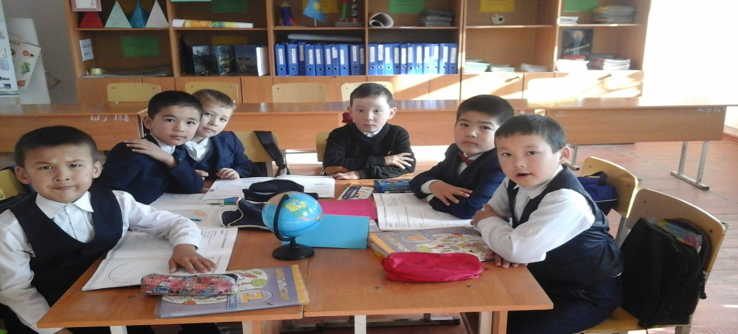  «Жер, су, аспан» ойыны.  Сен білесің бе? Оқушылардың естеріне өткен сабақтағы Жердің шарға ұқсайтыны туралы қорытынды жасалған тәжірибені түсірту. Жердің шар тәрізді екенінің тағы бір дәлелі — Жер шарын кемемен айналып шыққан адамдардың саяхаты екенін айту. Егер Жер “дөңес диск” тәрізді болса, теңізшілер шыққан жеріне қайта оралмайтынын түсіндіру. Фернан Магеллан саяхаты туралы, яғни бес кеменің тек біреуі оралғаны туралы тарихты айтып беру.
 Пәнаралық байланыс |  | Қосымша тапсырмалар  10 минут
Математика. Модель сөзін математикамен байланыстырады.  Көркем еңбек. Ермексазбен жұмыс. Бөлменің моделін салады және картадан құрлықтар мен өзендерді, көлдер мен мұхиттарды тауып бояйды. |  | Зат моделі. Оқушылар кез келген екі заттың моделін салады. сайтының көмегімен саяхатқа шығуға болады. Саралау мақсатында зерек оқушыларға әртүрлі  энциклопедиялардан Жер ғаламшары туралы үзінділерді оқытып, мынадай тест жұмысын ұсынуға болады:  Глобус дегеніміз не?  а) оқу бөлмесінің моделі;  ә) ғаламшар;  б) Жер ғаламшарының моделі.  Жер ғаламшарында неше құрлық бар?  а) алты;  ә) тоғыз;  б) төрт.  Жер шарында неше мұхит бар?  а) тоғыз;  ә) бес;  б) төрт.  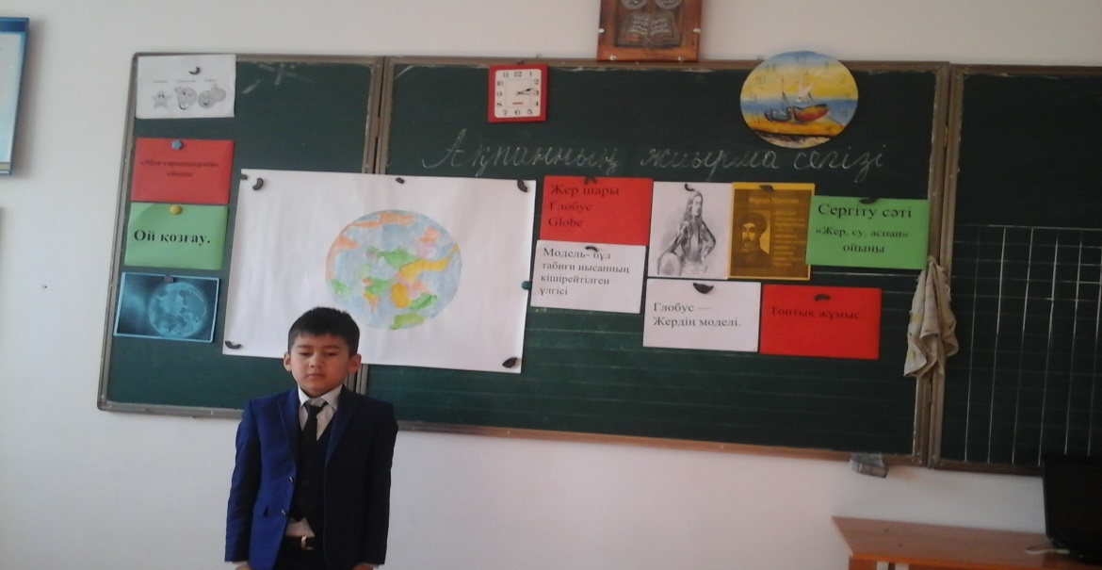
Бағалау  Сабақтың қорытындылау.  6 минут |  | Оқушылар глобус — Жердің кішірейтілген моделі екенін біледі және алған білімдерін қолдана алады.  Сұрақтар бойынша әңгімелесу  Глобус дегеніміз не?  Глобус бізге не үшін қажет?  Глобустың пішіні қандай?  Глобустың басым бөлігі қандай түстермен боялған? Неге?  Глобус. Оқушылар глобус салынған суретті қажетті түстермен бояуы керек. Оқушылардың “құрлық” және “су” ұғымдарының айырмашылығын түсінгенін жұмыс барысында бақылау  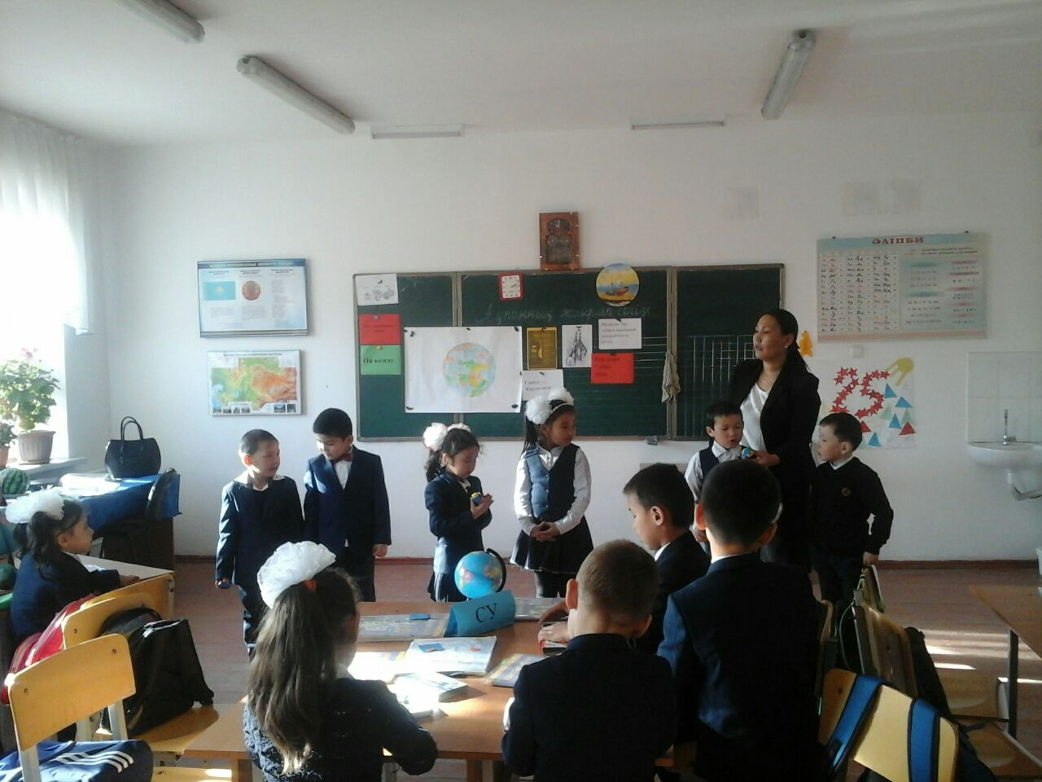
Сабақтың мақсаты мен оқу міндеттері орындалды ма?
Бүгін оқушылар не
үйренді?

Сабақ қандай деңгейде өтті?
Уақытты қалай пайдаландың?

